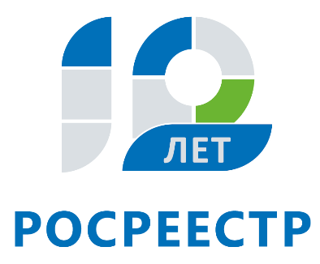
Управление Федеральной службы
государственной регистрации,
кадастра и картографии
по Иркутской области

Управление Росреестра по Иркутской области проведет «горячую» линию 13 ноября
13 ноября в Управлении Росреестра по Иркутской области ответят на вопросы о том, как подать электронные документы для внесения записей в Единый государственный реестр недвижимости по арестам (запретам) на недвижимость.
Задать вопросы жители Иркутской области смогут заместителю начальника отдела регистрации ограничений и регистрации арестов Алексею Михайловичу Климову (тел. 8(3952) 450-360) и ведущему специалисту-эксперту отдела Наталье Владимировне Михайловой (тел. 8(3952) 450-192).
Прямая линия пройдет с 8 до 17 часов.

По информации Управления Росреестра по Иркутской области
30.10.2018г.

